微信H5轻应用开发规范

注：需装git控制系统。

- 项目代码需提交到git控制系统上。（URL：git@git.izhida.cn:php）
git安装步骤：
^{1.安装--TortoiseGit}
2.安装语言包--ortoiseGit-LanguagePack
3.安装git命令行工具-- Git-1.9.5-preview
4.在网页登录git账号，Profile Settings -> HHS Keys -> generate it 将生成Key代码复制到刚安装的git命令行工具中生成 Public Key（空白处右键->Git Bash）,将代码复制到剪贴板（在git命令行工具中运行generate it页面的复制代码），
然后 Profile Settings -> HHS Keys -> Add SSH Key 按要求完成添加，以上步骤完成后即可使用，不过每次改动得手动登录。
5.改动免登录。使用 puttygen 工具生成 Private Key保存到本地。
1.数据库地址：dev.izhida.cn/sqlAdmin
账号：**** 密码：***
注：在这里面创建数据表，数据表开头使用dev_开头(注：账号密码会提供给你)
2.git的网址：http://git.izhida.cn/ 账号：****** 密码：*******(注：会提供给你)
3.我们会先给你创好一个项目文件，你安装好git直接鼠标右击，里面会有个git克隆，点进去后会出现这样一个页面，如下：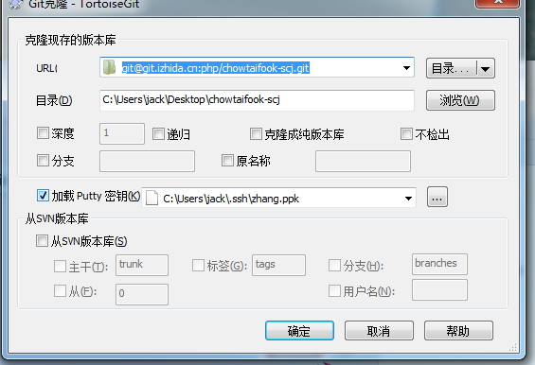
请在URL哪里填写所要项目文件的地址，这个我们会提供你们，到时候，直接替换就行，然后定确定。

- git成功后，会呈现这样的一个文件夹，你把自己的框架放进去就行。
- 访问http://git.izhida.cn/ ，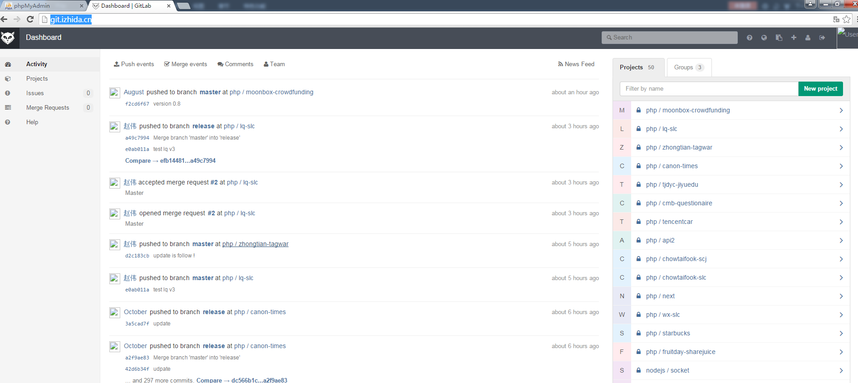页面是这样，
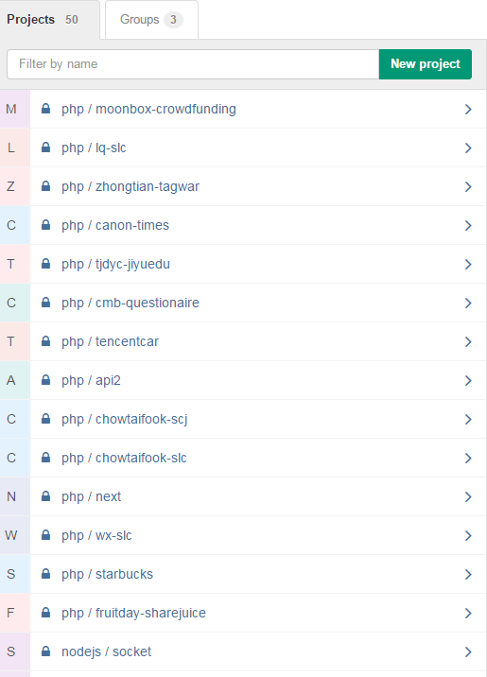
这个是项目的文件名称。

- git可以直接在线上修改你的代码，在这里找到你的项目，点击进去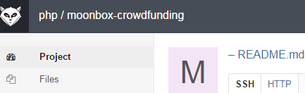点击Files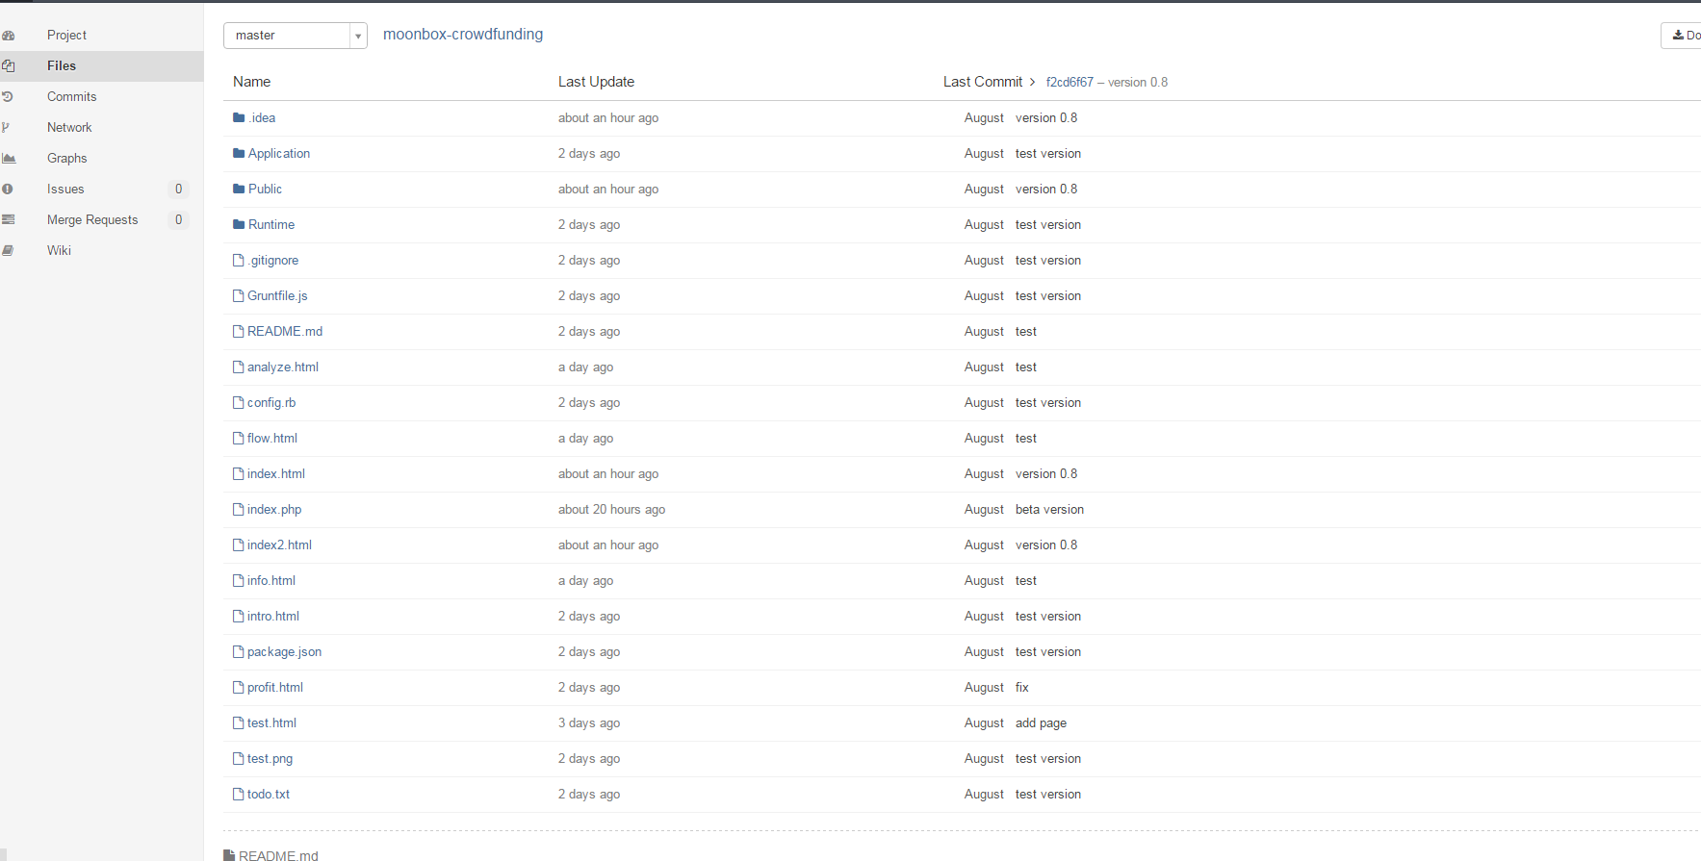会看到你的文件，找你到你需要修改的代码，点击进去，列如：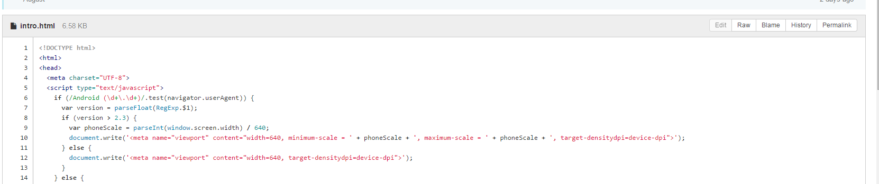这样，然后点击右上角Edit,然后你就直接修改，然后在提交就OK了；
- 当你修改了代码，他会出现红色叹号，需要你重新提交下代码，在所改的文件上右击，提交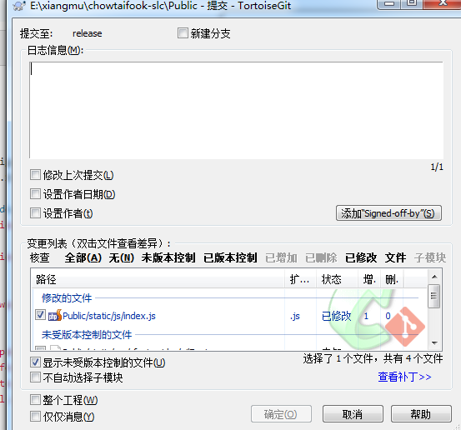，需要在日志信息填写，才能提交，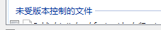这个是提示你所添加了新文件，需不需要提交到服务器上，需要请勾上，确定后，上传完后，会出现一个推线页面，记得点击，要不然，你页面上不会有变化。
- 访问项目地址:项目名称.dev.izhida.cn，列如：
lq-slc.dev.izhida.cn这样访问就行

- 关于页面布局
- 使用固定宽度布局，宽度为640通过设置viewport来适应各种手机尺寸（好处：写页面非常简单）

- 尽可能使用绝对定位来写布局（思考：pc上用绝对定位比较少，是因为需求变动太多，一丁点的变动，会导致绝对定位的布局乱套。但是在营销类H5中，没有需求变动，并且必须按照设计图来做，所以使用绝对定位是非常好的选择）

- 考虑将不同页面放置到同一个html中（好处：页面切换比较快，不需要loading）

- 压缩图片
使用http://tinypng.com来压缩png、jpg

- 关于分享js
在页面引用js,如下：
<script type="text/javascript" src="http://api2.izhida.cn/wechat_js_config?app_id=wx2fa55d29f3666fb3&v=1.2.0&api_list=location,share"></script>
<script>
window.wx && wx.ready(function () {//分享朋友圈
var wxTimelineData = {
link: '分享出的链接',
imgUrl: '分享出去的图片地址',
title: '分享朋友圈标题'
trigger: function () {
}
'success': function () {
}
};
var wxFriendData = {//分享给朋友
link: '分享出的链接',
imgUrl: '分享出去的图片地址',
title: '分享朋标题',
'desc': '分享文案'
trigger: function () {
}
'success': fu nction () {
}
};
wx.onMenuShareTimeline(wxTimelineData);
wx.onMenuShareAppMessage(wxFriendData);
});
</script>

- 图片命名标准
1.图片文件名必须已page_页面开头，比如:
page_home_title.png
page_home_bg.jpg

2.公用的图片已common_开头，比如
common_logo.png，

